《编译系统设计实践》

实验项目一：词法分析实验

学号： 031502248
姓名： 左文航
年级： 15级
学院： 数计学院
专业： 计算机

实验时间：2016－2017学年第一学期
任课教师：刘秉瀚

- 实验目的
将输入的源程序进行划分，给出基本符号（token）的序列，并掠过注解和空格等分隔符号。基本符号是与输入的语言定义的词法所规定的终结符。
二、实验内容
本实验要求学生编制一个读单词过程，从输入的源程序中，识别出各个具有独立意义的单词，即基本保留字、标识符、常数、运算符、分隔符五大类。并依次输出各个单词的内部编码及单词符号自身值。（遇到错误时可显示“Error”，然后跳过错误部分继续进行）
三、程序设计与实现

1、功能描述：
从输入的源程序中，识别出各个具有独立意义的单词，即基本保留字、标识符、常数、运算符、分隔符五大类,并且能跳过单行的注释,并依次输出各个单词的内部编码及单词符号自身值。遇到错误时显示“Error:Undefine xxx”，然后跳过错误部分继续进行。

2、程序结构描述：
各函数及功能说明
(1)、Char nextchar():模拟缓冲区,取读下一个字符。
(2)、void fail(char *str,char &now,int i),发生错误,输出错误信息,并排错
(3)、int get_state(char &ch) 读取当前的字符,忽略空白符、制表符和回车判断下一步是的操作,返回下一步操作的序号。
(4)、void Print(char *str1,char *str2) 输出识别到的单词和类别。
结束。
(5)、int get_word(char &now) 获取关键字或者标识符,返回下一步操作序号
(6)、int get_zhushi(char &now) 当前操作为注释,进行忽略,返回下一步操作序号
(7)、int get_relop(char &pre) 当前操作为获取逻辑运算符,返回下一步操作序号
(8)、int get_digit(char &now) 当前操作为获取数字,返回下一步操作序号
(9)、int get_ariop(char &pre) 当前操作为获取算符运算符,返回下一步操作
(10)、int get_other(char &now) 获取其他的合法运算符,如: (,),等,返回下一步操作

3、符号表的设计和结构
关键字 |  |  | 算数运算符
const |  | 1 | + | 13
var |  | 2 | - | 14
call |  | 3 | * | 15
begin |  | 4 | / | 16
end |  | 5 | 逻辑运算符
if |  | 6 | = | 17
then |  | 7 | <> | 18
while |  | 8 | < | 19
do |  | 9 | > | 20
odd |  | 10 | <= | 21
procedure |  | 11 | >= | 22
to |  | 12 | =: | 23
分隔符
( | 24 |  | 常量 | 28
) | 25 |  | 标识符 | 29
; | 26
, | 27

4、程序流程图：
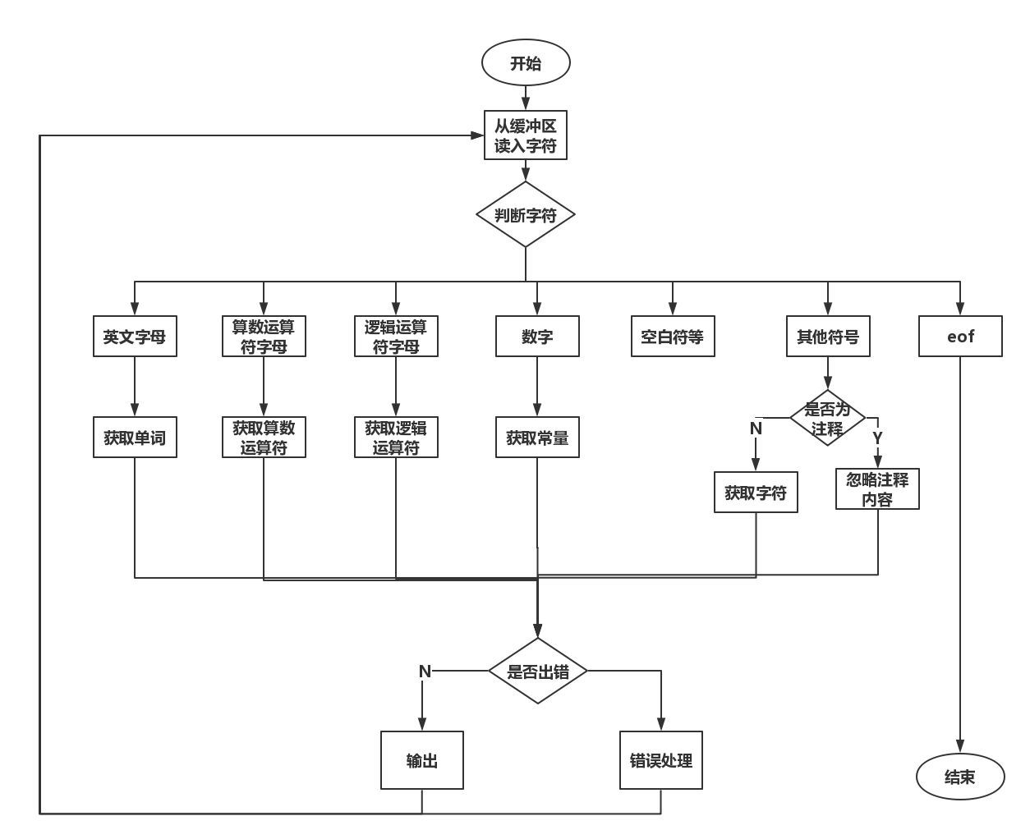
四、程序测试
样例一
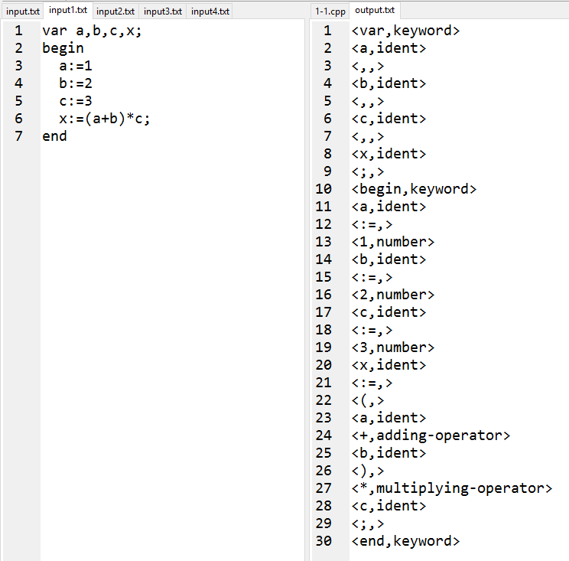
样例二
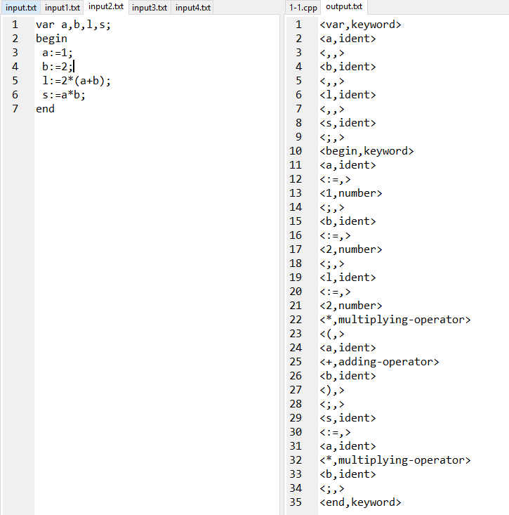

样例三
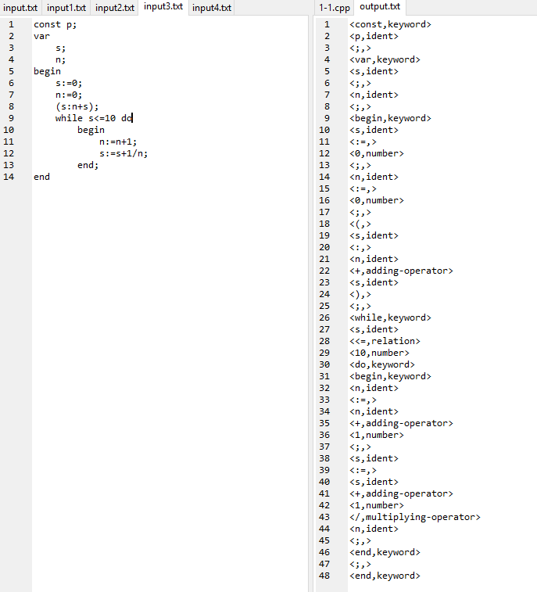

样例四
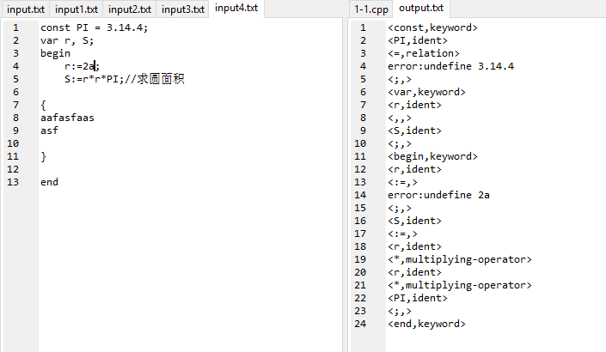
五、实验小结

通过课程设计，我们树立了正确的设计思想，巩固了所学编程语言基本知识，学习到如何综合运用所学的理论知识，进一步理解到高级语言在计算机中的执行过程，加深了对编译原理中第三章词法分析部分更加深入的了解，理解词法分析在编译程序中的作用；掌握了课程设计的一般方法与步骤，设计和构造编译程序的基本原理和常用的编译技术，以及编译程序的实现方法和技，提高了自己的编程能力

